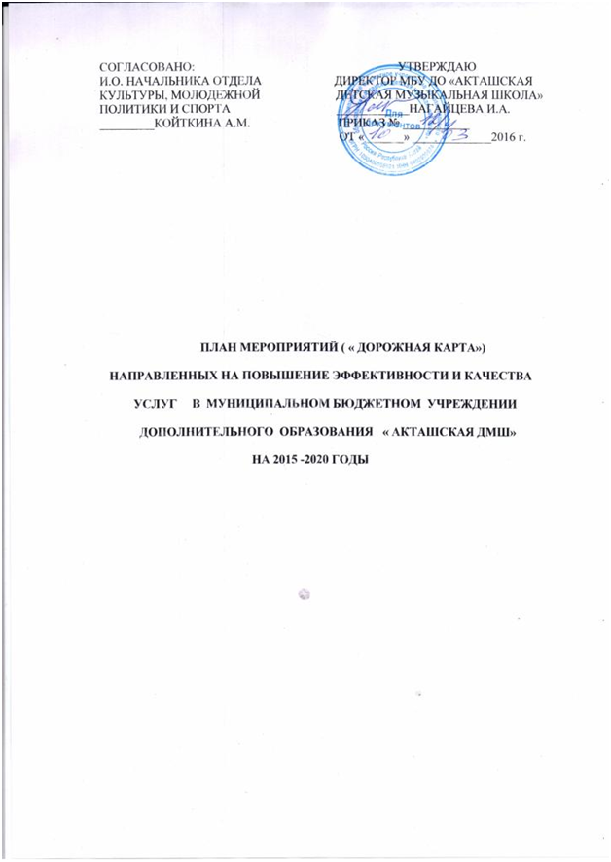

**1. Цели**

1. Создание условий для развития культуры и искусства в Улаганском районе, для развития творческих способностей и социализации современной молодежи, самореализации и духовного обогащения творчески активной части населения; сохранение национально- культурных традиций для формирования духовно- нравственных ориентиров граждан.

2. Обеспечение достойной оплаты труда работников учреждения как результат повышения качества и количества оказываемых муниципальных услуг.

3. Количественное и качественное изменение кадрового потенциала и повышение престижности и привлекательности профессий в сфере культуры.

4. Использование в образовательном процессе образовательных технологий, основанных на лучших достижениях отечественного образования в области искусства.

**2. Проведение структурных преобразований**

В целях повышения качества представляемых населению муниципальных услуг и эффективности осуществления бюджетных расходов предусматривается:

- повышение качества и расширение спектра услуг МБУ ДО « Акташская ДМШ» укрепления материально- технической базы;

- воспитание детей в творческой атмосфере, обстановке доброжелательности, эмоционально- нравственной отзывчивости, а также профессиональной требовательности;

- выявление одаренных детей в области музыкального искусства в раннем возрасте и подготовку детей к поступлению в образовательные учреждения, реализующие профессиональные образовательные программы в области музыкального искусства;

- организация творческой деятельности обучающихся путем проведения творческих мероприятий( конкурсов, фестивалей, мастер- классов, олимпиад. Концертов, творческих вечеров, театрализованных представлений);

- использование в образовательном процессе образовательных технологий, основанных на личных достижениях отечественного образования в области музыкального искусства, а также современном уровне развития;

- построение содержания образовательной программы в области музыкального искусства с учетом индивидуального развития детей, а также тех или иных социально- культурных особенностей субъекта Российской Федерации;

- эффективное управление образовательным процессом.

**3. Целевые показатели( индикаторы) развития**

**образовательной деятельности и меры обеспечивающие их**

**достижение**

3.1. С ростом эффективности и качества оказываемых услуг планируется достичь следующих целевых показателей:

**МБУ ДО « Акташская ДМШ»,**

3.1.1. Сохранение и увеличение контингента учащихся ( чел)

|  |  |  |  |  |  |  |  |
| --- | --- | --- | --- | --- | --- | --- | --- |
|  | 2015 | 2016 | 2017 | 2018 | 2019 | 2020 | 2021 |
| ДМШ | 125 | 128 | 130 | 135 | 138 | 140 | 145 |

3.1.2. Сохранение и увеличение охвата детей дополнительным образованием в области искусства %

|  |  |  |  |  |  |  |  |
| --- | --- | --- | --- | --- | --- | --- | --- |
|  | 2015 | 2016 | 2017 | 2018 | 2019 | 2020 | 2021 |
| ДМШ | 3,3 | 3,4 | 3,4 | 3,5 | 3,5 | 3,6 | 3,6 |

3.1.3. Увеличение учащихся, успевающих на «4» и «5» (%)

|  |  |  |  |  |  |  |  |
| --- | --- | --- | --- | --- | --- | --- | --- |
|  | 2015 | 2016 | 2017 | 2018 | 2019 | 2020 | 2021 |
| ДМШ | 75 | 80 | 83 | 85 | 87 | 88 | 89 |

3.1.4. Увеличение количества участия в смотрах, фестивалях, конкурсах(ед.):

|  |  |  |  |  |  |  |  |
| --- | --- | --- | --- | --- | --- | --- | --- |
|  | 2015 | 2016 | 2017 | 2018 | 2019 | 2020 | 2021 |
| ДМШ | 50 | 55 | 60 | 65 | 70 | 75 | 75 |

3.1.5. Увеличение числа победителей в смотрах , фестивалях, конкурсах ( чел):

|  |  |  |  |  |  |  |  |
| --- | --- | --- | --- | --- | --- | --- | --- |
|  | 2015 | 2016 | 2017 | 2018 | 2019 | 2020 | 2021 |
| ДМШ | 45 | 50 | 53 | 54 | 55 | 56 | 57 |

3.1.6. Увеличение культурно- массовых мероприятий с участием учащихся ( ед.):

|  |  |  |  |  |  |  |  |
| --- | --- | --- | --- | --- | --- | --- | --- |
|  | 2015 | 2016 | 2017 | 2018 | 2019 | 2020 | 2021 |
| ДМШ | 6 | 7 | 8 | 9 | 10 | 10 | 10 |

3.1.7. Увеличение количества детей, продолживших обучение по профилю образования по видам искусств( чел):

|  |  |  |  |  |  |  |  |
| --- | --- | --- | --- | --- | --- | --- | --- |
|  | 2015 | 2016 | 2017 | 2018 | 2019 | 2020 | 2021 |
| ДМШ | 3 | 4 | 4 | 5 | 5 | 5 | 5 |

3.2. Мерами обеспечивающими достижение целевых показателей( индикаторов) развития культуры, являются;

3.2.1. Создание механизма стимулирования педагогических работников учреждения, обеспечение выполнения требований к качеству оказания услуг, прозрачное формирование оплаты труда, внедрение современных норм труда, направленных на повышение качества оказания муниципальных услуг.

3.2.2. Поэтапный рост оплаты труда педагогических работников, достижения целевых показателей по доведению уровня средней заработной платы педагогических работников до средней заработной платы по экономике Республики Алтай.

3.2.3. Обновление квалифицированных требований к работникам, обновление (расширение) должностных обязанностей, переобучение, повышение квалификации, приток квалифицированных кадров, аттестация работников.

3.2.4. Сокращение неэффективных расходов.

3.2.5. Улучшение материально- технической базы учреждения.

**4. Мероприятия по совершенствованию оплаты труда работников**

4.1. Разработку и проведение мероприятий по совершенствованию оплаты труда педагогических работников школы планируется осуществлять с учетом поэтапного повышения оплаты труда в отраслях бюджетной сферы

Объемы финансирования должны соотноситься с выполнением учреждением показателей эффективности и достижением целевых показателей (индикаторов)

4.2. Показателями (индикаторами) характеризующими эффективность мероприятий по совершенствованию оплаты труда, являются:

4.2.1. Динамика примерных ( индикативных) значений соотношения средней заработной платы работников культуры и педагогических работников, повышение оплаты труда которых предусмотрено Указами президента РФ от 07.05. 2012 г. № 597» О мероприятиях по реализации государственной социальной политики» от 01.06.2012 г. № 761» Национальная стратегия действий в интересах детей на 2015-2020 гг.» и средней заработной платы в Республике Алтай (%);

|  |  |  |  |  |  |  |  |
| --- | --- | --- | --- | --- | --- | --- | --- |
| №  п/п | Категория работников | 2015 | 2016 | 2017 | 2018 | 2019 | 2020 |
| 1. | Педагогические работники школ по видам искусств | 8 | 8 | 8 | 8 | 9 | 9 |
|  | Прогнозная оценка средней заработной платы преподавателей в области культуры | 33,4 |  |  |  |  |  |

4.2.2. Показатели повышения средней заработной платы преподавателей учреждений дополнительного образования в области культуры

|  |  |  |  |  |  |  |  |  |  |  |
| --- | --- | --- | --- | --- | --- | --- | --- | --- | --- | --- |
| № | Наименование показателей | 2015 | 2016 | 2017 | 2018 | 2019 | 2020 | 2021 | 2015-  2018г. | 2018-  2021г. |
| 1. | Средняя заработная плата преподавателей ( в области культуры) | 33,4 |  |  |  |  |  |  |  |  |
| 2. | Темп роста к предыдущему году, (%) | 13,6 |  |  |  |  |  |  |  |  |
| 3. | Среднесписочная численность преподавателей | 8 | 8 | 8 | 8 | 9 | 9 | 9 | 8 | 9 |
| 4. | Среднемесячная заработная плата преподавателей учреждений дополнительного образования в области культуры в МО « Улаганский район» |  |  |  |  |  |  |  |  |  |
| 5. | Темп роста к предыдущему году,(%) |  |  |  |  |  |  |  |  |  |
| 6. | Соотношение средней заработной платы преподавателей учреждений дополнительного образования в области культуры в МО « Улаганский район и средней заработной платы учителей по Республике Алтай (%) |  |  |  |  |  |  |  |  |  |
| 7.  7. | Размер начислений на фонд оплаты труда, (% ) | 30,2 |  |  |  |  |  |  |  |  |
| 8. | Фонд оплаты труда с начислениями,( млн.руб.) | 5870,5 |  |  |  |  |  |  |  |  |
| 9. | Прирост фонда оплаты труда с начислениями к 2014 году ( млн.руб)  ---------  В том числе: | 362,9 |  |  |  |  |  |  |  |  |
| 10. | За счет средств консолидированного бюджета МО « Улаганский район» | 0 |  |  |  |  |  |  |  |  |
| 11. | Включая средства полученные за счет проведения мероприятий по оптимизации | 0 |  |  |  |  |  |  |  |  |
| 12. | За счет средств ОМС, ( млн.руб.) | 0,8 |  |  |  |  |  |  |  |  |
| 13. | За счет средств от приносящей доход деятельности ( млн.руб.) | 0 |  |  |  |  |  |  |  |  |
| 14. | За счет иных источников ( решений), включая корректировку консолидирующего бюджета МО « Улаганский район» (млн.руб.) | 0 |  |  |  |  |  |  |  |  |
| 15. | Итого, объем средств, предусмотренный на повышение оплаты труда,( млн.руб.)------- | 0 |  |  |  |  |  |  |  |  |
| 16. | Соотношение объема средств от оптимизации к сумме объема средств, предусмотренного на повышение оплаты труда,(%)  _____----- | 0 |  |  |  |  |  |  |  |  |

4.2.3. Оптимизация численности работников учреждений: ( ед.)

|  |  |  |  |  |  |  |
| --- | --- | --- | --- | --- | --- | --- |
| Категория работников | 2015 | 2016 | 2017 | 2018 | 2019 | 2020 |
| Основные работники:  ДМШ | 15 | 15 | 15 | 15 | 15 | 15 |

5. Основные мероприятия , направленные на повышение эффективности и качества предоставляемых услуг в сфере дополнительного образования детей, связанные с переходом на эффективный контракт

5.1. Совершенствование оплаты труда

|  |  |  |  |  |
| --- | --- | --- | --- | --- |
| №  п/п | Мероприятие | Результат | Ответственный  исполнитель | срок |
| 5.1.1 | Разработка( изменения) и утверждение показателей эффективности деятельности по категориям работников | Приказ по учреждению | И.А. Нагайцева | 2015 г. |
| 5.1.2. | Проведение мероприятий ( с учетом специфики) по привлечению на повышение зарплаты не менее одной трети средств, полученных счет неэффективных расходов и средств, полученных от приносящей доход деятельности | Отчет руководителя | И.А. Нагайцева | Ежегодно |
| 5.1.3. | Внедрение типовых отраслевых норм труда, реализация методических рекомендаций по формированию штатной численности с учетом необходимости качественного оказания муниципальных услуг | Приказы по учреждению | И.А. Нагайцева | 2015-2018 гг. |
| 5.1.4. | Разработка и принятие Положений по оплате труда работников учреждений в связи с вводом отраслевых систем оплаты труда работникам муниципальных учреждений МО « Улаганский район» | Приказ по учреждению | И.А. Нагайцева | 2 кв. 2016 г. |

5.2. Создание прозрачного механизма оплаты труда руководителя учреждения

|  |  |  |  |  |
| --- | --- | --- | --- | --- |
| 5.2.1. | Предоставление руководителями учреждений сведений о доходах , имуществе и обязательствах имущественного характера руководителя, его супруга и его несовершеннолетних детей, а также граждан, включенных в кадровый резерв | Сведения о доходах, дополнительные соглашения к трудовому договору | И.А. Нагайцева | ежегодно |

5.3. Развитие кадрового потенциала работников

|  |  |  |  |  |
| --- | --- | --- | --- | --- |
| 5.3.1. | Осуществление  мероприятий по аттестации работников | Приказ по учреждению, отчет руководителя | Нагайцева И.А. | 2015-2020 гг. |
| 5.3.2. | Осуществление мероприятий по повышению квалификации и переподготовке работников | План учреждения ,отчет руководителя | Нагайцева И.А. | ежегодно |
| 5.3.3. | Проведение мероприятий по введению эффективных контрактов с работниками | Дополнительные соглашения к трудовым договорам, отчет руководителя | Нагайцева И.А. | Ежегодно 1 сентября |
| 5.3.4. | Обеспечение дифференциации оплаты труда основного и прочего персонала, оптимизация расходов на административно- управленческий персонал учреждения с учетом предельной доли расходов на оплату их труда не более  30% ------- | Приказ по учреждению | Нагайцева И.А. | 2015-2020 гг. |

5.4. Мониторинг достижения целевых показателей средней заработной платы отдельных категорий работников

|  |  |  |  |  |
| --- | --- | --- | --- | --- |
| 5.4.1. | Организация проведения разъяснительной работы в коллективе, проведение семинаров для работников, рабочие совещания | По плану учреждения | Нагайцева И.А. | 2016 г. |
| 5.4.2. | Анализ результатов повышения оплаты труда | Информация текстовая в СМИ, на сайтах, отчеты, стат.отчеты | Нагайцева И.А. | 2015-2020- ежегодно |

5.5. Сопровождение « дорожной карты»

|  |  |  |  |  |  |
| --- | --- | --- | --- | --- | --- |
| 5.5.1. | Разработка и утверждение муниципальными культуры и школ по видам искусств планов мероприятий по повышению эффективности деятельности учреждений в части оказания муниципальных услуг ( выполнение работ)на основе целевых показателей деятельности учреждения, совершенствования оплаты труда | Локальные акты учреждения | Нагайцева И.А. | | 4 квартал |
| План работы школы, программа развития школы, положение об оплате труда |  | | 2016 г. |
|  |  | |  |
| 5.5.2. | Утверждение « дорожной карты» | Приказ по отделу культуры МО « Улаганский район» |  |  | |